耐震工学特論：応答解析/時刻歴波形と応答スペクトル

講義(2010/11/25) 演習
提出期限：次回講義時（2010/12/2）

学生番号：1081708
氏名：小池祥史
防災科学技術研究所 強震ネットワーク K-NET
URL:http://www.j-shis.bosai.go.jp/
と汎用プログラム（smda2）を用いて，各ページの演習を実施せよ．
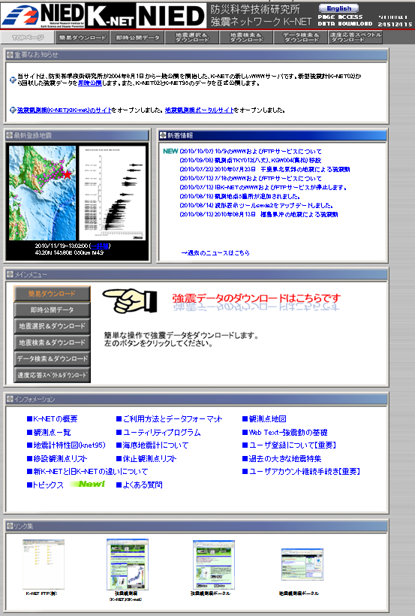
演習１ 調査する地震の選択

気象庁ＨＰの最近の主な地震の強震観測データの中から、一つを選択し、地震概要を記載せよ．また，気象庁ＨＰ内の震度分布図と、同地震のK-NETにおける「計測震度分布図」を比較し，考察せよ．

地震名称：十勝沖地震
発生日時：2003年9月26日 4時50分
震源位置：北緯41度46.7分 東経144度4.7分
深さ：45km
気象庁マグニチュード：M8.0

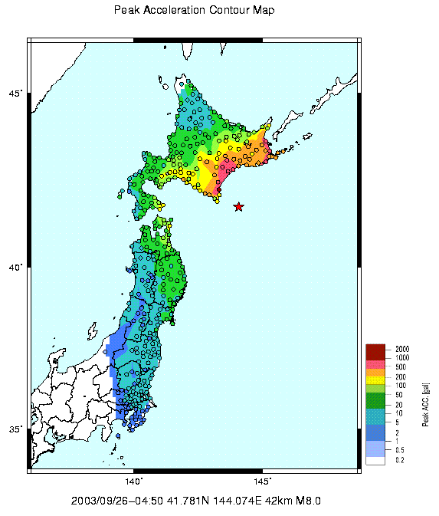
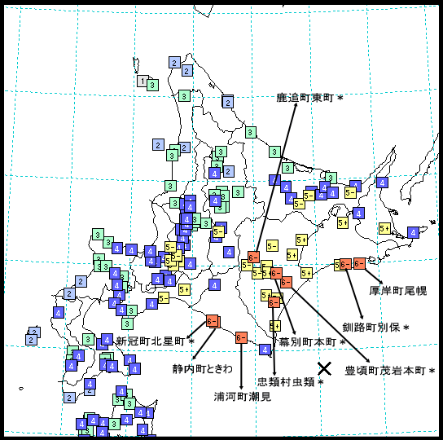

図1-1 気象庁震度分布図
図1-2 K-NET計測震度分布図

参考ＨＰ：http://www.seisvol.kishou.go.jp/eq/kyoshin/jishin/index.html
演習２ 時刻歴波形図の作成
演習1で選択した地震から、「強震データ一括ダウンロード」し、任意の3観測地点における「観測点情報」、「土質図」、「時刻歴波形図および最大加速度値」を記載せよ．
なお、「時刻歴波形図」は、NS、EW、UDの各3成分とし、時間-加速度関係とする。
地点1
- 測点情報
観測点名：広尾
所在地：北海道十勝支庁広尾郡広尾町西4条7丁目1
位置：緯度: 42.2864N 経度:143.3120E 標高:36.10m

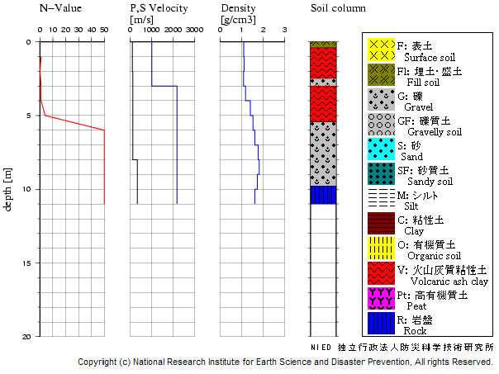
②土質図

図2-1 地点1 土質図

③時刻歴波形図および最大加速度値
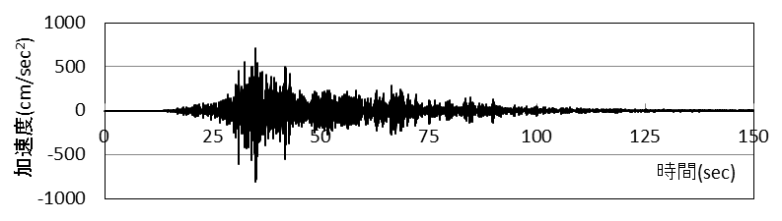
NS成分
最大加速度：
810.0 cm/sec²
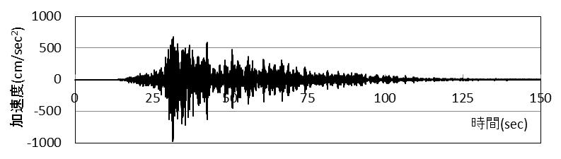
EW成分
最大加速度：
972.6 cm/sec²

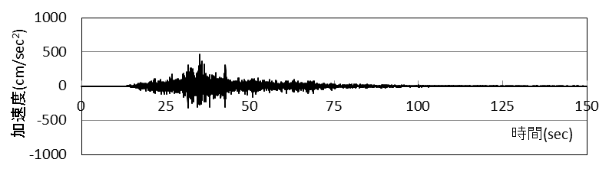
UD成分
最大加速度：
461.2 cm/sec²

地点2
①観測点情報
観測点名：池田
所在地：北海道十勝支所中川郡池田町字西1条7丁目11-2
位置：緯度: 42.9283N 経度:143.4483E 標高:17.00m

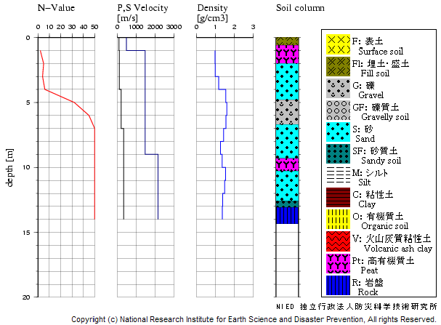
②土質図

図2-2 地点2 土質図

③時刻歴波形図および最大加速度値
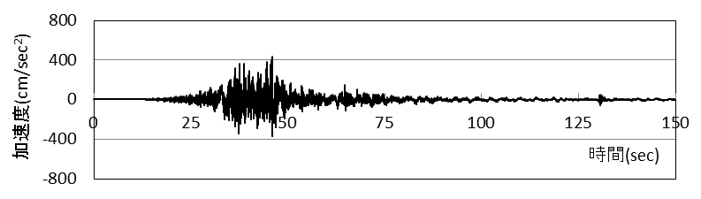
NS成分
最大加速度：
434.7 cm/sec²
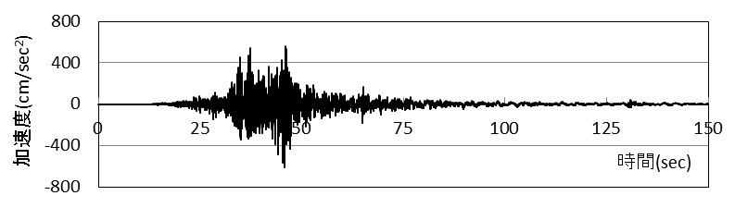
EW成分
最大加速度：
609.5 cm/sec²

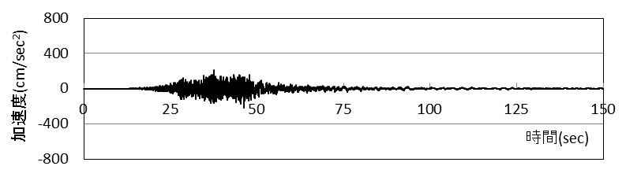
UD成分
最大加速度：
215.3 cm/sec²

地点3
①観測点情報
観測点名：本別
所在地：北海道十勝支所中川郡本別町向陽町39-4
位置：緯度: 43.1213N 経度:143.6183E 標高:65.00m

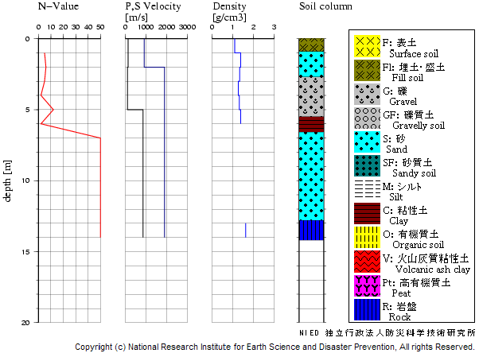
②土質図

図2-3 地点2 土質図

③時刻歴波形図および最大加速度値
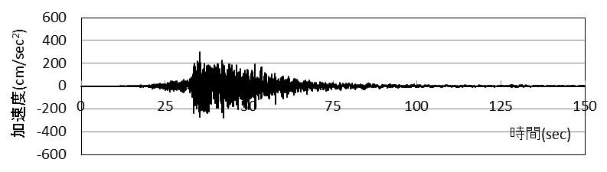
NS成分
最大加速度：
300.5 cm/sec²
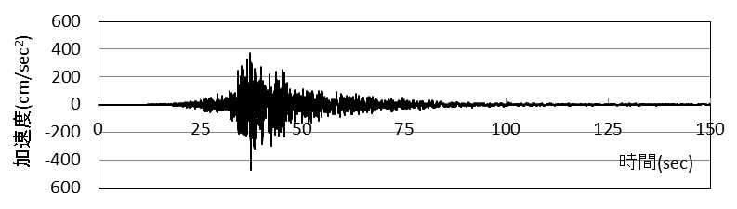
EW成分
最大加速度：
468.6 cm/sec²

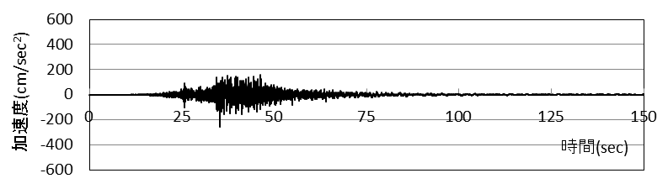
UD成分
最大加速度：
256.5 cm/sec²

演習３ 応答スペクトル図の作成
演習2で選択した3観測地点の3成分の全解析区間による応答スペクトル（減衰定数H=0.05とする）を記載せよ．図化に際しては，横軸は周期（秒），縦軸は応答加速度(cm/sec²)とする．

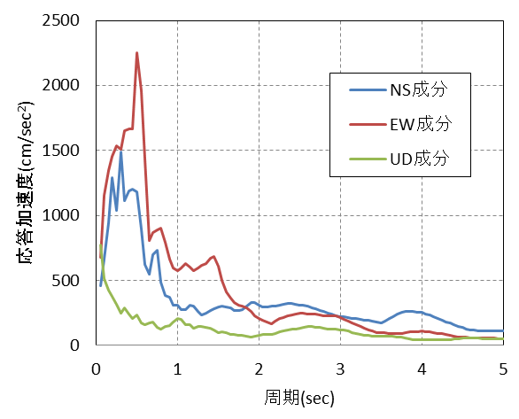
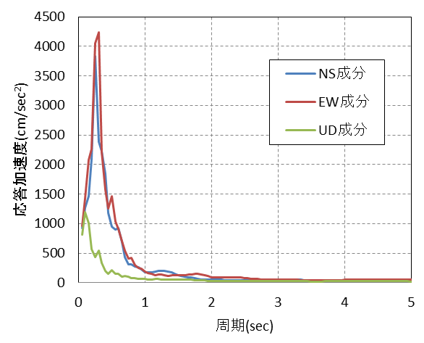
地点1 地点2

地点3
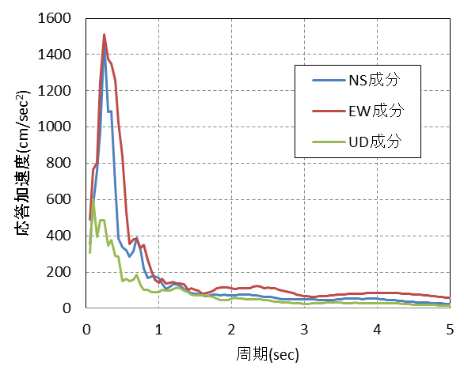

演習4 波形データからの考察
演習1～3で分析した3観測地点の波形データについて、汎用プログラム（smda2）のその他の機能による図表を用いて、解析結果を考察せよ．

キーワード・ポイント
- 震源と観測地点の距離的関係（距離減衰）
- 最大加速度値の関係
- 観測地点の地盤の良し悪し（土質図のＮ値、Vs値、Vp値が大きいと地盤が良い）
- Ｐ波とＳ波の関係（到達時間、継続時間）
- 応答スペクトルの形状（各成分、各観測地点）

代表的なその他の機能
- 郡表示、比較表示
- 速度波形、変位波形
- 観測地点の地図表示

＜考察＞

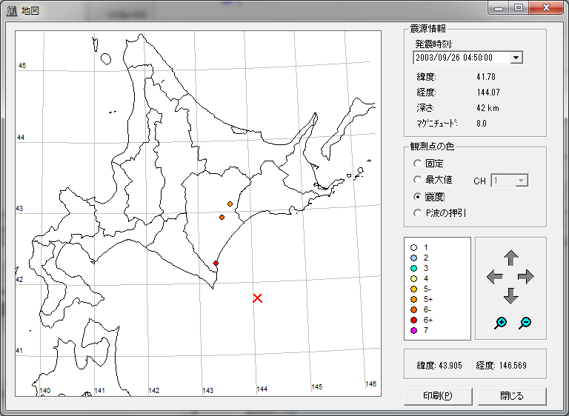
図-3 観測点地図

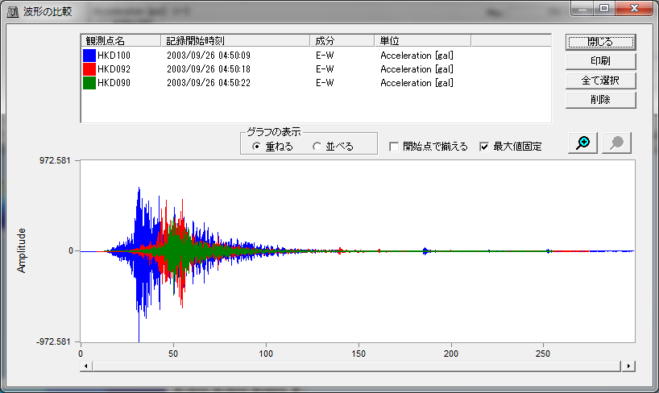
(a)重ねた場合

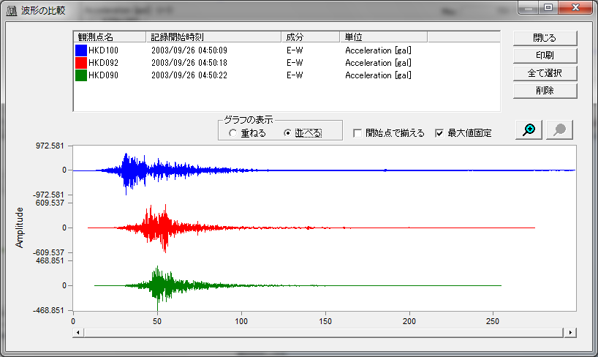
(b)並べた場合

図-4 波形の比較

土質図を見ると，N値のグラフはほぼ同じ形状をしており，深さ5m付近で50となっているため，比較的良い地盤であると考えられる．
地点1～3の震央距離は84km，138km，154kmであり，図-3のような位置となっている． 図-3をみると震源から遠くなるにつれて，計測震度が小さくなっていることがわかる．また，各地点の加速度波形からも，距離が遠くなるにつれ最大加速度が973gal→610gal→469galと小さくなっている．応答スペクトルから見ても，距離が遠くなるにつれ，応答加速度が小さくなっている．
応答スペクトルは，EW成分が卓越している．これは，加速度波形においてもEW成分が卓越して，大きい値を示していることが関係していると考えられる．
図-4を見ると，観測点の距離が遠くなると，地震の到達時間が遅くなっている．また，S波の継続時間が長くなり，P波の継続時間が短くなる傾向が見られる．時刻が約120秒のときに，地点1～3の加速度は，ほぼ同時に0に近づいている．

